**Биосфера және оның құрамдас бөліктері**

1. **Терминдерді анықтамалармен сәйкестеңдіріңіз.**

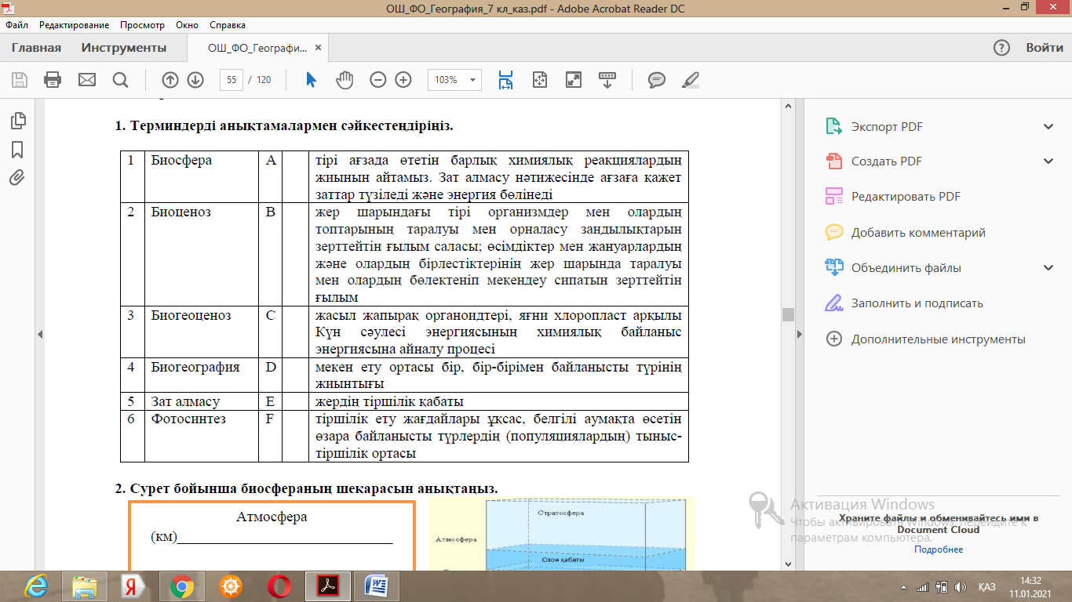

1. **Сурет бойынша биосфераның шекарасын анықтаңыз.**

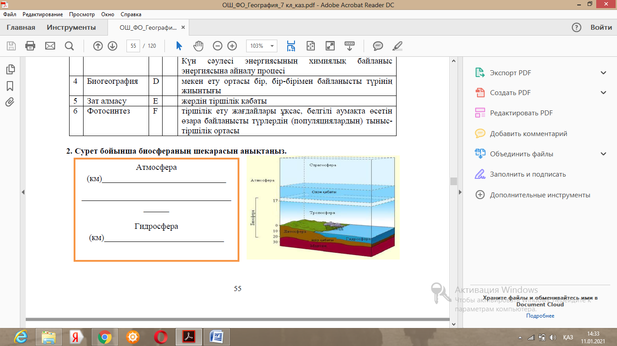

**Дескриптор** *Білім алушы*

- терминдер мен анықтамаларды сәйкестендіреді;

- биосфераның шекараларын анықтайды;